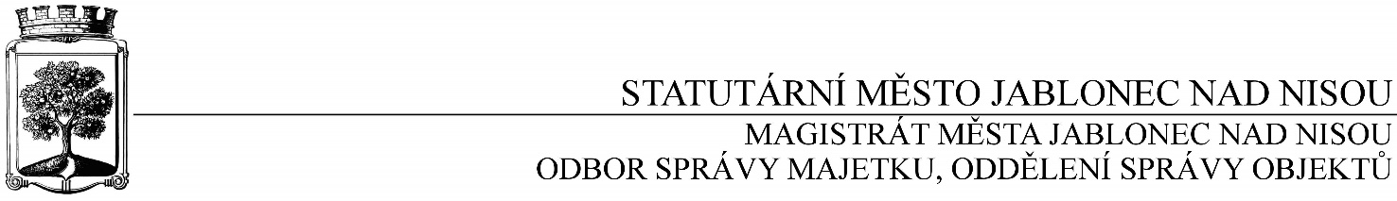

**OBJEDNÁVKA č. OSM/OSO/442/2016**

**Objednatel Dodavatel**

Statutární město Jablonec nad Nisou Název firmy: Petr Sudek

Mírové náměstí 19 adresa: Růžová 45, Jablonec nad Nisou

PSČ 467 51 PSČ: 466 01

IČ: 262 340, CZ 002 62 340 IČ: 402 19 666, DIČ: CZ7002112524

číslo účtu: 1298200287/0100 kontaktní osoba: Petr Sudek

bankovní ústav: KB Jablonec nad Nisou tel.: 603 708 184

kontaktní osoba: V. Kopal e-mail: petr.sudek@volny.cz

tel.: 483 357 128, e-mail: kopal@mestojablonec.cz

**Předmět objednávky**:

Objednáváme u Vás opravu bytu č. 38 v objektu Palackého 65 v Jablonci nad Nisou.

Celková cena činí 64 443 Kč bez DPH.

*Záruka: 24 měsíců od data převzetí*

Termín: říjen, listopad 2016

Objednavatel prohlašuje, že opravované objekty jsou používány k ekonomické činnosti a ve smyslu informace GFŘ a MFČR ze dne 9.11.2011 bude pro výše uvedenou dodávku aplikován režim přenesené daňové povinnosti podle § 92a zákona o DPH. Dodavatel je povinen vystavit za podmínek uvedených v zákoně doklad s náležitostmi dle § 92a odst. 2 zákona o DPH.

*…………………………….……………*

*Ing. Jaromíra Čechová*

*vedoucí odboru správy majetku*

…………………………………………

*Václav Kotek*

*vedoucí oddělení správy objektů*

Smluvní ujednání:

* Při 14denní splatnosti (tj. minimální splatnost faktury), musí být faktura doručena na podatelnu magistrátu města nejpozději do 3 dnů od data vystavení
* Při delší splatnosti musí být faktura doručena nejpozději do 14 dnů před lhůtou splatnosti
* Na faktuře je nutné uvést úplné číslo objednávky a jméno kontaktní osoby
* **K faktuře dodavatel přiloží kopii objednávky Magistrátu města Jablonec nad Nisou**

V Jablonci nad Nisou dne 11. srpna 2016

----------------------------------------------------------------------------------------------------------------------------------------

**Potvrzení objednávky: OSM/OSO/442/2016**

potvrzuji přijetí Vaší objednávky:

Obchodní firma:

adresa:

IČ:

Jméno a příjmení oprávněného zástupce dodavatele: razítko a podpis